TÀI LIỆU THIẾT KẾ HỆ THỐNG (SOFTWARE DESIGN SPECIFICATION - SDS)
Tên dự án: E-Commerce Market
Phiên bản: 1.0
Ngày tạo: 27/10/2026
Thành viên: Trần Thanh Toàn, Nguyễn Phương Toàn

1. GIỚI THIỆU

1.1 Mục đích tài liệu
Tài liệu này cung cấp thiết kế chi tiết về kiến trúc hệ thống, cấu trúc dữ liệu và giao diện người dùng cho ứng dụng E-Commerce Market. Tài liệu đóng vai trò làm kim chỉ nam cho quá trình lập trình.

1.2 Phạm vi hệ thống
Ứng dụng giải quyết bài toán mua sắm thương mại điện tử trên di động, tập trung triển khai giới hạn trong các phân hệ cốt lõi bao gồm: Xác thực người dùng, Quản lý sản phẩm, Quản lý giỏ hàng và Thanh toán. Các nghiệp vụ ngoài phạm vi này (như quản lý kho hàng nâng cao hay tích hợp đơn vị vận chuyển bên thứ ba) không nằm trong thiết kế của giai đoạn này.

2. KIẾN TRÚC HỆ THỐNG

2.1 Tổng quan kiến trúc
- Hệ thống được xây dựng theo mô hình Client-Server.
- Client (Frontend): Ứng dụng di động được viết bằng React Native (TypeScript), chạy trên nền tảng Android/iOS. Quản lý luồng Navigation bằng React Navigation, quản lý State cục bộ/toàn cục (Zustand/Redux).
- Server (Backend/Database): Firebase (Authentication cho đăng nhập, Firestore cho Database lưu trữ JSON document).

2.2 Sơ đồ kiến trúc
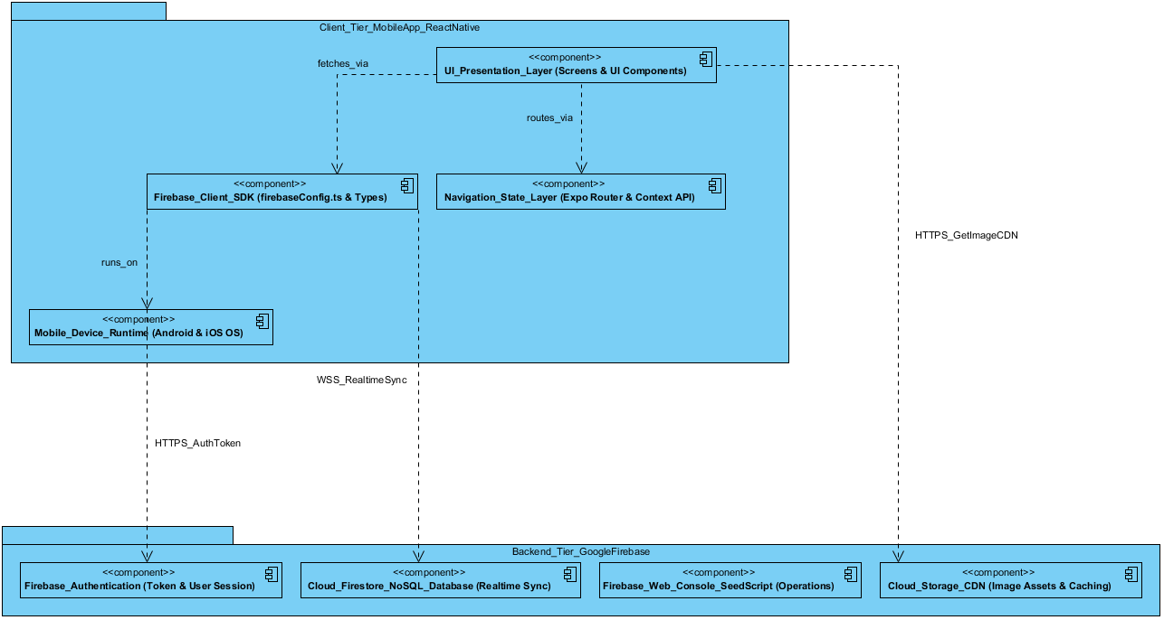

3. THIẾT KẾ DỮ LIỆU (DATA DESIGN)

3.1 Sơ đồ ERD

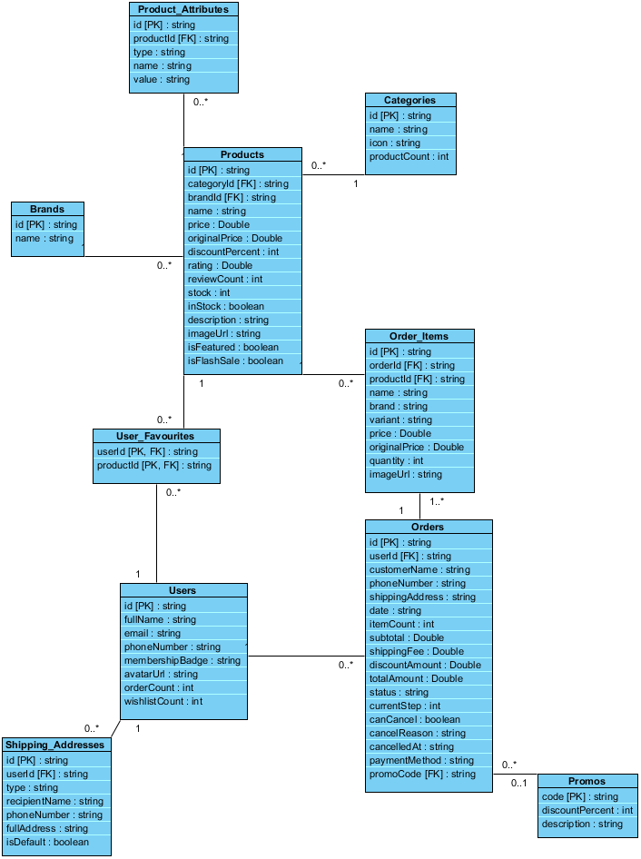3.2 Cấu trúc cơ sở dữ liệu
Collection: categories (Danh mục sản phẩm)

- id (String - Document ID, ví dụ: "audio", "phones", "laptops", "accessories")
- name (String - Tên danh mục hiển thị, ví dụ: "Âm thanh", "Điện thoại")
- icon (String - Tên biểu tượng icon hiển thị, ví dụ: "headphones", "smartphone")
- productCount (Number - Số lượng sản phẩm thuộc danh mục)

Collection: brands (Thương hiệu)

- id (String - Document ID, ví dụ: "aurasound", "pulse", "stratus", "tempo", "vortex")
- name (String - Tên thương hiệu, ví dụ: "AuraSound", "Pulse")

Collection: products (Sản phẩm)

- id (String - Document ID, ví dụ: "prod_aurabeats_pro")
- name (String - Tên sản phẩm)
- brand (String - Tên thương hiệu của sản phẩm)
- category (String - Tên danh mục hiển thị)
- categoryId (String - Mã danh mục liên kết với categories.id)
- price (Number - Giá bán hiện tại)
- originalPrice (Number - Giá gốc trước khi giảm)
- discountPercent (Number - Phần trăm giảm giá)
- rating (Number - Điểm đánh giá trung bình)
- reviewCount (Number - Tổng số lượt đánh giá)
- stock (Number - Số lượng tồn kho)
- inStock (Boolean - Trạng thái còn hàng)
- description (String - Mô tả chi tiết sản phẩm)
- colors (Array of Object: {name, hex} - Danh sách tùy chọn màu sắc và mã màu Hex)
- variants (Array of String - Danh sách các phiên bản/cấu hình tùy chọn)
- imageUrl (String - Đường dẫn ảnh đại diện chính của sản phẩm)
- imageUrls (Array of String - Danh sách đường dẫn bộ sưu tập ảnh chi tiết sản phẩm)
- isFeatured (Boolean - Đánh dấu sản phẩm nổi bật)
- isFlashSale (Boolean - Đánh dấu sản phẩm thuộc chương trình Flash Sale)

Collection: users (Người dùng)

- id (String - Document ID, ví dụ: "user_alex_carter")
- fullName (String - Họ và tên người dùng)
- email (String - Địa chỉ email đăng nhập)
- phoneNumber (String - Số điện thoại liên hệ)
- membershipBadge (String - Danh hiệu hạng thành viên, ví dụ: "THÀNH VIÊN PRO", "THÀNH VIÊN VÀNG")
- avatarUrl (String - Đường dẫn ảnh đại diện)
- orderCount (Number - Tổng số đơn hàng đã đặt)
- wishlistCount (Number - Số lượng sản phẩm trong danh sách yêu thích)
- shippingAddresses (Array of Object: {id, type, isDefault, recipientName, phoneNumber, fullAddress} - Danh sách địa chỉ nhận hàng đã lưu)
- notifications (Object: {orderUpdates, promotionsOffers, newArrivals, reviewReminders} - Cấu hình bật/tắt thông báo kiểu Boolean)
- favouriteProductIds (Array of String - Danh sách mã id các sản phẩm yêu thích)

Collection: orders (Đơn hàng)

- id (String - Document ID, mã đơn hàng, ví dụ: "ORD-21530")
- userId (String - Mã người dùng đặt hàng, liên kết với users.id)
- customerName (String - Họ tên người nhận hàng)
- phoneNumber (String - Số điện thoại người nhận)
- shippingAddress (String - Địa chỉ giao hàng chi tiết)
- date (String - Ngày đặt hàng theo định dạng "DD/MM/YYYY")
- itemCount (Number - Tổng số lượng sản phẩm trong đơn hàng)
- subtotal (Number - Tổng tiền hàng tạm tính)
- shippingFee (Number - Phí vận chuyển)
- discountAmount (Number - Số tiền được giảm giá)
- totalAmount (Number - Tổng tiền thanh toán cuối cùng)
- status (String: "Đang xử lý", "Đã giao thành công", "Đã hủy" - Trạng thái đơn hàng)
- currentStep (Number: 0 - Đã hủy, 1 - Đã đặt, 2 - Đóng gói, 3 - Vận chuyển, 4 - Đã giao)
- canCancel (Boolean - Cho phép người dùng hủy đơn hàng hay không)
- cancelReason (String - Lý do hủy đơn hàng)
- cancelledAt (String - Thời điểm hủy đơn hàng)
- paymentMethod (String - Thông tin phương thức thanh toán sử dụng)
- items (Array of Object: {productId, brand, name, variant, price, originalPrice, quantity, imageUrl} - Danh sách chi tiết sản phẩm trong đơn hàng)

Collection: promos (Mã giảm giá)

- code (String - Document ID, mã khuyến mãi, ví dụ: "NOVA10", "FLASH20", "WELCOME15")
- discountPercent (Number - Phần trăm giảm giá của mã)
- description (String - Mô tả chi tiết chương trình khuyến mãi)

4. THIẾT KẾ GIAO DIỆN

4.1 Sơ đồ luồng màn hình
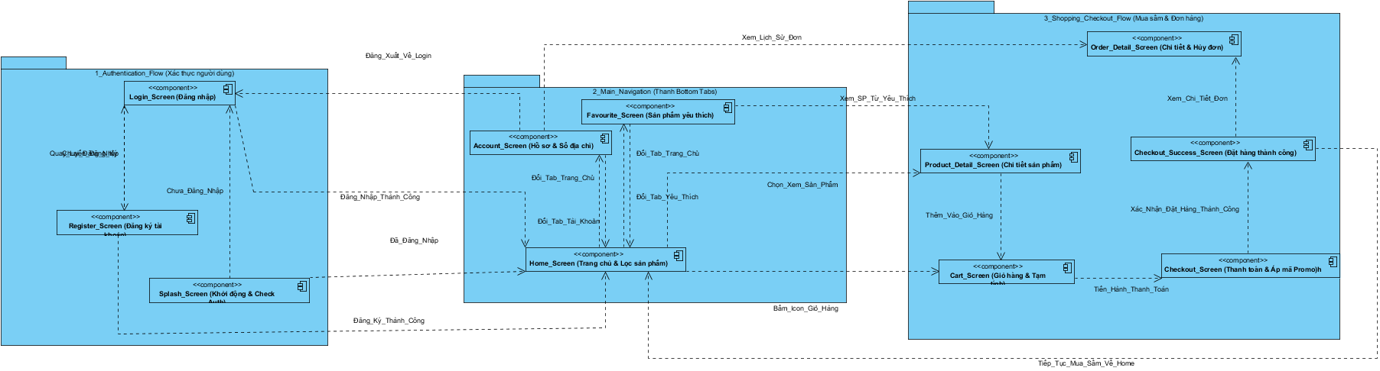

4.2 Thiết kế chi tiết màn hình
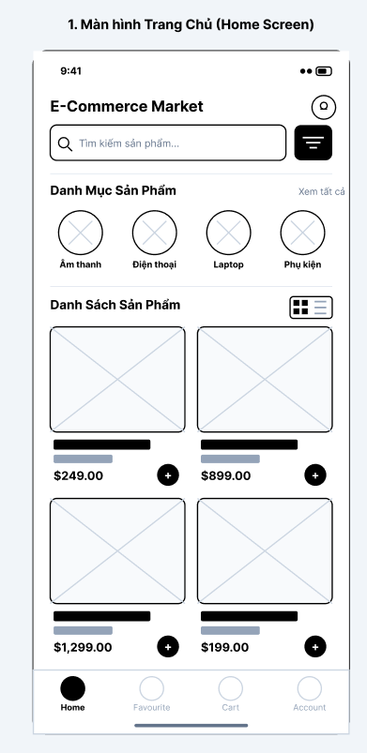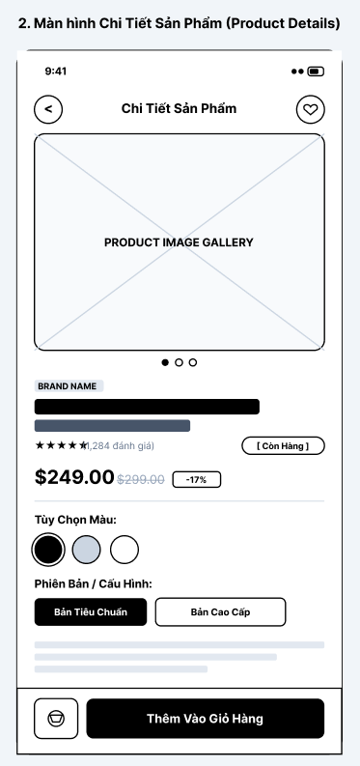
• Màn hình Trang chủ: Gồm thanh tìm kiếm, danh mục sản phẩm, danh sách sản phẩm hiển thị dạng lưới (Grid) và thanh điều hướng Bottom Tabs.
• Màn hình Chi tiết sản phẩm: Hiển thị bộ sưu tập ảnh, giá bán, đánh giá, các tùy chọn màu sắc, phiên bản/dung lượng và nút "Thêm vào giỏ hàng".
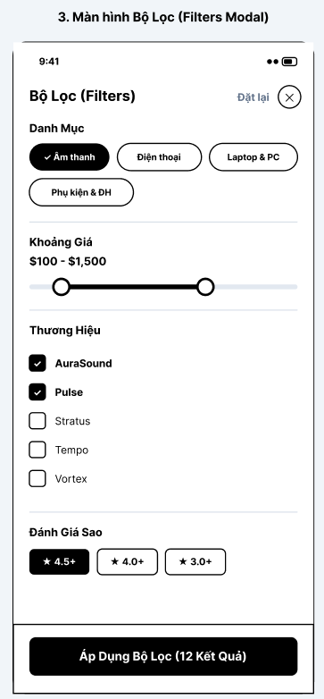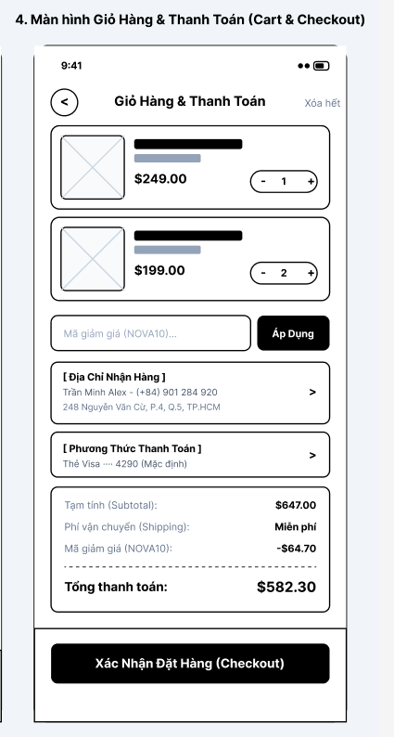
• Màn hình Bộ lọc: Cho phép lọc nâng cao theo danh mục, thanh trượt khoảng giá, thương hiệu và số sao đánh giá.
• Màn hình Giỏ hàng & Thanh toán: Hiển thị danh sách món hàng, điều chỉnh số lượng, nhập mã giảm giá, địa chỉ nhận hàng, phương thức thanh toán và tổng tiền đơn hàng.

5. THIẾT KẾ COMPONENT

5.1 Cấu trúc thư mục (Folder Structure)
Dự án ECommerceApp được tổ chức theo cấu trúc thư mục chuẩn của React Native kết hợp Expo Router và TypeScript như sau:

- ECommerceApp/ - Thư mục gốc của dự án ứng dụng di động React Native (Expo)
  - app/ - Quản lý điều hướng theo cấu trúc file (Expo Router) và các màn hình giao diện chính
    - (auth)/ - Nhóm màn hình xác thực người dùng (login.tsx, register.tsx, _layout.tsx)
    - (tabs)/ - Nhóm màn hình thuộc thanh điều hướng chính Bottom Tabs (home.tsx, favourite.tsx, account.tsx, _layout.tsx)
    - product/ - Màn hình chi tiết sản phẩm theo tham số động ([id].tsx)
    - checkout.tsx - Màn hình thanh toán, áp dụng mã giảm giá và xác nhận đặt hàng
    - _layout.tsx - Cấu hình Root Layout và quản lý luồng điều hướng tổng thể của ứng dụng
  - assets/ - Lưu trữ tài nguyên tĩnh như hình ảnh, biểu tượng ứng dụng và màn hình chờ
  - src/ - Chứa mã nguồn xử lý nghiệp vụ, cấu hình dịch vụ và các thành phần dùng chung
    - components/ - Các UI component tái sử dụng trên nhiều màn hình (Button, Input, ProductCard, FilterModal, Header...)
    - constants/ - Khai báo các hằng số dùng chung (bảng màu, kích thước, cấu hình mặc định)
    - context/ - Quản lý trạng thái toàn cục của ứng dụng (AuthContext, CartContext, WishlistContext...)
    - hooks/ - Các Custom React Hooks hỗ trợ xử lý logic giao diện và truy vấn dữ liệu
    - services/ - Các hàm giao tiếp với Firebase Authentication và Cloud Firestore (sản phẩm, danh mục, đơn hàng, mã giảm giá...)
    - types/ - Khai báo các interface TypeScript cho mô hình dữ liệu (index.ts: Product, CartItem, UserProfile, Order, OrderItem)
    - firebaseConfig.ts - Cấu hình khởi tạo kết nối Firebase App, Authentication và Cloud Firestore
  - app.json - File cấu hình dự án Expo (tên ứng dụng, phiên bản, biểu tượng, cấu hình nền tảng Android/iOS)
  - package.json - Quản lý danh sách thư viện phụ thuộc (expo, expo-router, firebase, react-native...) và các script khởi chạy
  - tsconfig.json - Cấu hình trình biên dịch TypeScript cho toàn bộ dự án

5.2 Mô tả các Module chính
Module Người dùng & Xác thực: Đăng ký, đăng nhập, quản lý hồ sơ cá nhân, sổ địa chỉ và sản phẩm yêu thích (collection users).
Module Danh mục & Thương hiệu: Hiển thị danh mục ngành hàng và thương hiệu hỗ trợ phân loại sản phẩm (collection categories, brands).
Module Sản phẩm: Tìm kiếm, lọc đa tiêu chí và hiển thị chi tiết sản phẩm kèm các biến thể (collection products).
Module Giỏ hàng: Quản lý danh sách món hàng đã chọn, tùy chỉnh số lượng và tính tạm tính chi phí.
Module Khuyến mãi: Kiểm tra và áp dụng mã giảm giá hợp lệ vào hóa đơn (collection promos).
Module Đơn hàng & Thanh toán: Tạo đơn hàng, lưu địa chỉ giao nhận, phương thức thanh toán và theo dõi trạng thái đơn (collection orders).

6. YÊU CẦU PHI CHỨC NĂNG
- Bảo mật: Xác thực người dùng qua Firebase Auth, bắt buộc đăng nhập khi truy cập màn hình Checkout hoặc đặt/hủy đơn hàng; bảo mật tuyệt đối thông tin thanh toán của khách hàng.
- Hiệu năng: Tối ưu danh sách sản phẩm (Grid/List) bằng các kỹ thuật hiện đại, cache hình ảnh và phản hồi lọc/tìm kiếm dưới 2 giây.
- Tính khả dụng (UI/UX): Giao diện 100% tiếng Việt trực quan, tương thích đa màn hình Android/iOS và hiển thị rõ trạng thái xử lý đơn hàng.
- Độ tin cậy: Kiểm tra tồn kho trước khi đặt hàng, chỉ cho phép hủy đơn khi đạt đủ điều kiện.
- Khả năng bảo trì: Mã nguồn phân tách rõ theo cấu trúc Expo Router kết hợp TypeScript và cơ sở dữ liệu Firestore chuẩn hóa dễ mở rộng.

